Приложение № 2
к постановлению администрации
Лесозаводского муниципального округа
от 17.04.2026 № 779

Схема временного проезда общественного транспорта и размещение временных остановочных пунктов в г. Лесозаводск

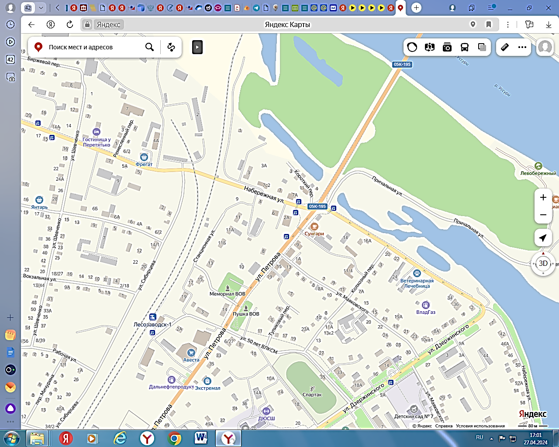

05 мая, 07 мая 2026 года с 15.50 до 18.10
3.1
3.1
Временный остановочный пункт
Временный остановочный пункт

